الثالث من أيلول -2025 ناقة صالح – عليه السَّلام الأربعاء
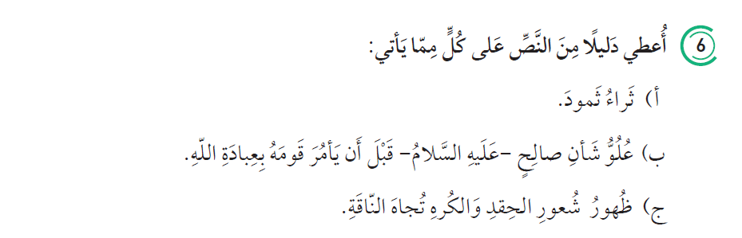
دفاتر النصوص
السُّؤال السَّادس : صفحة 18
أ- كَانَ لِأَغْنِيَائِهِمْ قُصُورٌ فِي سُهُولِ الْمَدِينَةِ، وَكَانَ لَهُمْ بُيُوتٌ مَنْحُوتَةٌ فِي الْجِبَالِ، يَا لِثَرَائِهِمْ!
ب- وَكَانَ عِلْمُهُ مَحَلَّ احْتِرَامٍ، وَعَقْلُهُ مَوْضِعَ إِقْنَاعٍ، وَكَلَامُهُ مَوْضِعَ تَصْدِيقٍ.
ج- وَبَدَأَ التَّذَمُّرُ يَتَسَلَّطُ عَلَى أَلْسِنَتِهِمْ، وَاتَّسَعَتْ رِقْعَةُ الْكَرَاهِيَةِ فِي صُدُورِهِمْ، وَأَخَذَتِ الْأَيْدِيَ الَّتِي كَانَتْ تَحُنُّ عَلَيَّ تُخْبِئُ الْحِقْدَ وَالْكَرَاهِيَةَ.
السؤال التاسع ص 18
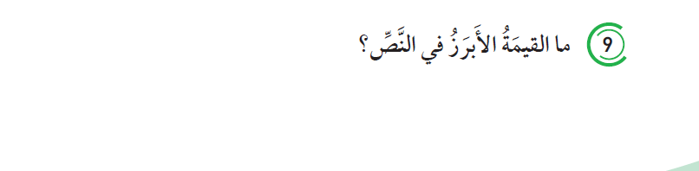

القيمةُ الأَبرَزُ هِي أَهَمِّيَّةُ طاعَةِ اللَّهِ وَالإيمانِ بِهِ، وَأَنَّ العِصيانَ وَعَدَمَ الطّاعَةِ يُؤَدِّيانِ إِلى نِهايَةٍ وَخيمَةٍ. كَما أَنَّ هُناكَ قِيمَةً لِلتَّوبَةِ وَلِلاستِجابَةِ لِأَوامِرِ اللَّهِ عَزَّ وَجَلَّ، وَأَنَّ الخَيرَ يَأتِي دائِمًا مِنَ الطّاعَةِ وَالالتِزامِ بِأَوامِرِ اللَّهِ.

